Водно-болотные угодья
заповедника «Ростовский» и белорусского заказника «Ельня»
Подготовил учащийся
МБОУ Орловской СОШ №3
Семендяев Андрей, 10 лет

2 февраля 1971 года в иранском городе Рамсаре была принята международная Конвенция о водно-болотных угодьях, которые являются местообитанием водоплавающих птиц. Сегодня участниками этого договора является 170 стран, в том числе Россия и Белоруссия.
Поскольку наша школа участвует в проекте «150 культур Дона», и в этом году мы изучаем белорусскую культуру, я решил поближе познакомиться с одним из природных объектов Белоруссии и сравнить его с озером Маныч-Гудило, которое находится на территории заповедника «Ростовский».
Заказник «Ельня» расположен в Витебской области среди лесов и болот. Именуется так по названию одного из самых древних болот. Ему примерно 9 тысяч лет! Это самый крупный в Беларуси и один из крупнейших в Европе озерно-болотный комплекс. Занимает он огромную территорию - свыше 23 тысяч квадратных километров. Площадь заказника примерно равна площади столицы Беларуси – Минска!
Ельня является Рамсарским угодьем, это значит, что его территория имеет международное значение - она является прибежищем для перелетных птиц. Это настоящий птичий дом, здесь сосредоточено 98 видов птиц, 27 из которых занесены в Красную книгу Беларуси. Во время миграций на чистых озерах Ельни останавливаются стаи пролетных гусей и серых журавлей, в том числе гусь-пискулька, находящийся на грани вымирания.
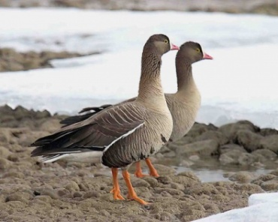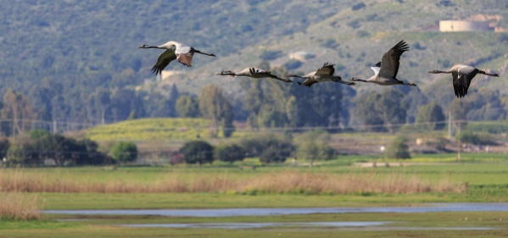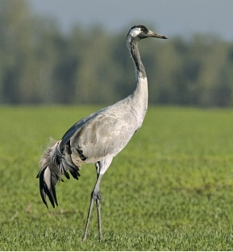
Гусь-пискулька Серый журавль

Озеро Маныч–Гудило - тоже птичий дом, здесь можно встретить более 130 видов птиц. Из них 41 вид занесен в Красную книгу России. А весной и осенью на озерах и крупных прудах Манычской долины останавливаются многочисленные стаи перелетных птиц: гусей, уток, краснозобой казарки, колпиц и даже кудрявых пеликанов.
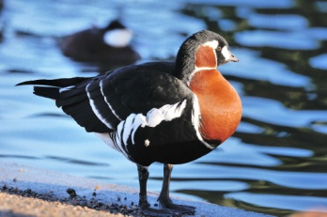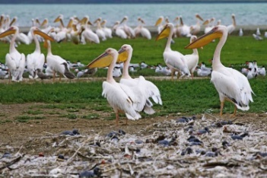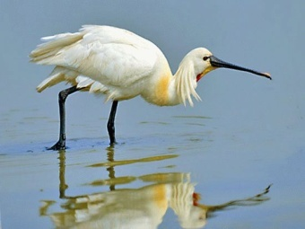
Краснозобая казарка Пеликаны Колпица

И на берегах озера Маныч-Гудило, и на берегах озер Ельни обитает умелый рыбак – серая цапля, которая ежедневно питается свежей рыбой. Рыбачит она ловко. Кажется, будто уснула: стоит на длинных ногах в воде, не шевелится. Голова между плеч, один острый клюв торчит. Но нет, вот ее голова слегка подымается и внезапно, будто стрела, выпущенная из лука, исчезает под водой. Спустя мгновение в клюве трепещет рыбка. Цапля неслышно прохаживается по мелководью, пристально вглядывается в речное дно, ловит там лягушек, головастиков, разных водяных пауков, насекомых.
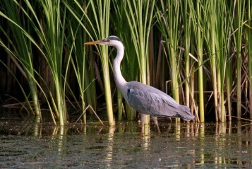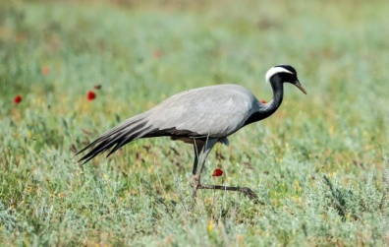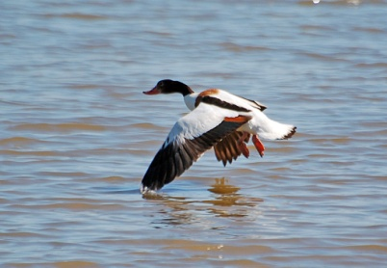
Серая цапля Журавль-красавка Утка-пеганка

Что за удивительные звуки слышатся в весеннем многоголосье: «Курлы!.. Курлы-ы!.. Курлы-ы!..» Будто где-то высоко под облаками заиграли звонкие серебряные трубы. Да не две, и не три, а целый оркестр. Так победно трубят в честь весны серые журавли в небе Беларуси, а над озером Маныч-Гудило - журавли–красавки.
Перелетные птицы не разбирают границ… Достоянием, гордостью озер заказника «Ельня» и долины Западного Маныча являются лебеди: большие, с тонкой шеей, красным клювом с черным пятнышком на самом кончике. Выделяются они не только своими внушительными размерами (в длину достигают 180 см при массе до 13 кг), но и неповторимой осанкой, величавостью и ослепительным белоснежным оперением. На воде их движения исполнены грации: плывут - крылья приподняты, точно паруса, надутые ветром. А в полете они - само воплощение изящества, стремительности и мощи.
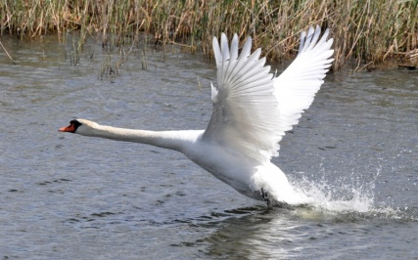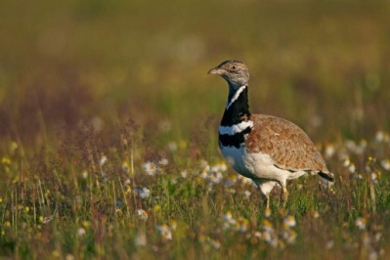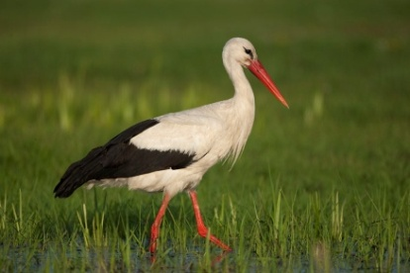
Лебедь Стрепет Белый аист

Сегодня, как и сотни лет назад, на территории белорусского заказника «Ельня» и на берегах озера Маныч-Гудило, благодаря бережному отношению к природе, можно увидеть стаи журавлей, шумные взлеты стрепетов, белых и черных аистов.
Каждый год осенью и весной учащиеся школ нашего района участвуют в акции учета журавлей на территории охранной зоны заповедника «Ростовский». Такая работа ведется учеными, экологами и в «Ельне».
Есть у белорусов мудрая пословица: «Был бы лес - соловьи прилетят!»
Будет ли число обитателей Ельни и Маныч-Гудило расти, зависит от нас, людей. Сбережем их для будущих поколений!

